Фиксация исследования

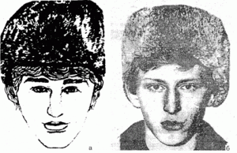
- изображения лиц, запечатленных на фотоснимках, приводятся к одному масштабу с установлением расстояния между центрами зрачков глаз 19 мм, размер репродукций должен быть не менее 6х9 см
- на основании полученных результатов формируется вывод, содержащий суждение о тождестве и его основания
В исследовательской части экспертного заключения описываются методы сравнительного анализа и полученные результаты
Заключение сопровождается соответствующим наглядно-иллюстративным материалом в фототаблице
Для однозначного понимания выявленных признаков используется специальная формализованная терминология

